INDICAÇÃO Nº 1941/2021

Sugere ao Poder Executivo Municipal revitalização e criação de área de bem estar e qualidade de vida junto à área pública, existente entre as Ruas Maria Grelha Modenese e José Alexandre de Barros, no bairro Jardim Mariana, neste município.

Excelentíssimo Senhor Prefeito Municipal,

Nos termos do Art. 108 do Regimento Interno desta Casa de Leis, dirijo-me a Vossa Excelência para sugerir que, por intermédio do Setor competente, execute serviços de revitalização e criação de área de bem estar e qualidade de vida junto à área pública, existente entre as Ruas Maria Grelha Modenese e José Alexandre de Barros, no bairro Jardim Mariana, neste município.

**Justificativa:**

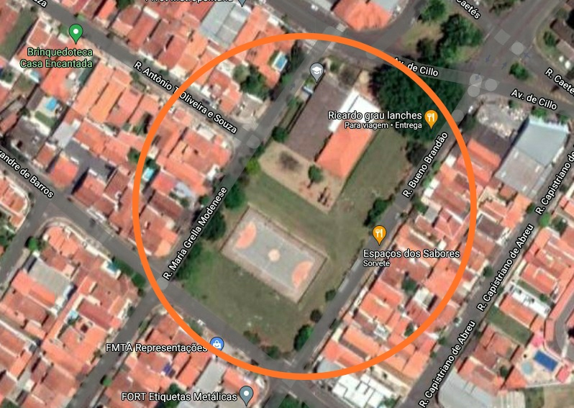

*Mapa da Área Pública a receber revitalização e construção de Área de Bem Estar e Qualidade de Vida*

Conforme reivindicação de moradores do bairro Vila Mariana, há uma área verde supracitada em má estado de conservação, que constantemente apresenta mato alto e descarte irregular de entulhos e materiais inservíveis.

Para que haja solução deste problema, os moradores solicitam que o Poder Executivo Municipal promova a revitalização do espaço, com construção de passeio público (calçada); pista de caminhada com pontos de iluminação; ciclovia; além da instalação de brinquedos infantis e bancos.

Assim, este vereador se comprometeu a levar tal reivindicação ao conhecimento do Sr. Prefeito Municipal, para que dentro de suas atribuições faça o deferimento do pedido e execução das melhorias.

Plenário “Dr. Tancredo Neves”, em 27 de maio de 2.021.

**ARNALDO ALVES**

-vereador-